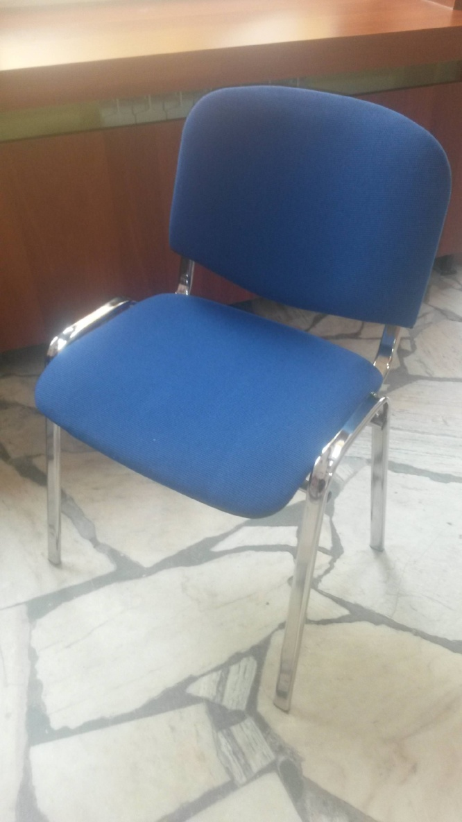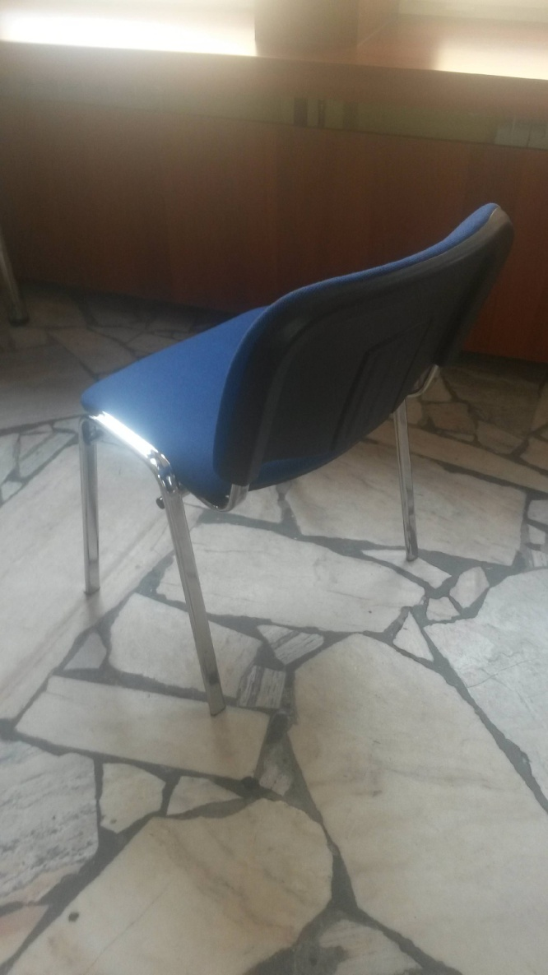
Rys. 7. Krzesło tapicerowane niebieskie o konstrukcji metalowej.

